**BACCALAURÉAT SCIENTIFIQUE**

**Épreuve de sciences de l’ingénieur**

**Sujet zéro (programme paru au J.O. du 28 août 2010)**

Coefficient 6 – Durée 4 heures

Aucun document autorisé

Calculatrice autorisée

|  |  |
| --- | --- |
|  | **Rétablissement du caractère maritime du Mont-Saint-Michel** |

**Proposition de réponses attendues – version 2**

**(Format candidat)**

**Auteurs du sujet et des réponses**

Antoine Éon

Philippe Fichou

Jacques Le Goff

Jean-Yves Loussouarn

Gaëtan Maléjacq

Philippe Soutif

1. **Réponses au besoin**

*Objectif de cette partie*: **analyser** le besoin à l’origine de la conception du barrage et **comparer** la solution retenue avec une autre solution possible

1. Une marée haute ayant un coefficient 70 présentera une hauteur d’eau de 5,1 m, le niveau moyen des fonds ne doit donc pas dépasser cette valeur.

|  |  |  |  |  |
| --- | --- | --- | --- | --- |
| Zone | Surface (m2) | **Niveau initial (m)** | Niveau final (m) | Volume à extraire (m3) |
| A | xx | **< 4** | xx | 0 |
| B | 360000 | **5,2** | 0,1 | 36000 |
| C | 305000 | **5,5** | 0,4 | 122000 |
| D | 235000 | **6,5** | 1,4 | 329000 |
| E | 310000 | **7,1** | 2,0 | 620000 |
| F | 250000 | **7,0** | 1,9 | 475000 |
| G | 530000 | **6,1** | 1,0 | 530000 |
|  |  |  |  | Total : 2 112000 m3 |

Le volume de sédiment à extraire sur la surface considérée est de **2,1 millions de mètres cubes**.

1. Calcul simplifié de l’empreinte carbone des deux projets

Extraction mécanique des 40 millions de m3 : 32 000 tonnes équivalent carbone.

Construction et fonctionnement du barrage sur 50 ans : 5 250 tonnes équivalent carbone.

Une extraction d’envergure de l’excès de sédiments par des moyens mécaniques est une solution technique viable mais non pérenne. Ce procédé ferait en outre subir un traumatisme supplémentaire sur l’écosystème de la baie. Avec la solution du barrage de chasse, l’homme va rendre à la nature l’initiative de modeler le paysage. Cette restitution est en parfaite adéquation avec les prérogatives environnementales recherchées dans ce projet.

1. Voir le document réponse DR1
2. **Génération et régulation du flux hydraulique**

*Objectif de cette partie*: **analyser** la solution retenue pour créer et réguler un flux d'eau capable de repousser les sédiments au-delà du Mont-Saint-Michel.

1. Notons  le débit d’eau traversant une vanne. Si l’on note  la section de passage et en fonction de l’hypothèse de l’uniformité du champ de vitesse dans cette section, on a



Si l’on note  la hauteur de la section de passage de l’eau, et en tenant compte de l’expression de la vitesse uniforme dans la section donnée dans le sujet, la relation ci-dessus devient



Numériquement, on trouve pour chacune des deux situations proposées dans le sujet :

Cas 1 : 



Cas 2 : 



On en déduit, si l’on note  le débit total pour les huit vannes, que pour les cas 1 et 2, le débit en début de phase de sous-verse est tel que



Nous n’avons pas tenu compte du débit à assurer pour les passes à poissons : le Couesnon participe à ce dernier. Par ailleurs, le débit de chasse est régulé par l’ouverture ou la fermeture des vannes-secteurs. En phase de sous-verse, le débit supplémentaire du Couesnon :

* remplit la réserve d’eau du barrage lorsque le débit visé est atteint (notamment en début de phase sous-verse) ;
* s’ajoute au débit de sous-verse lorsque celui-ci est inférieur au débit visé et prolonge ainsi le phénomène de chasse.

1. **Modélisation du comportement dynamique du barrage**

*Objectif de cette partie*:

**- modéliser** et **simuler** les chaînes d'énergie et d'information liées à la tâche « positionner une vanne » pour **valider** les choix et **prévoir** son comportement dans les différentes situations du cahier des charges ;

- **vérifier** la capacité opérationnelle du barrage en cas de coupure du réseau.

1. Voir le document réponse DR3
2. Voir le document réponse DR3

La variable asservie du modèle est la **hauteur de la vanne**.

1. La surface élémentaire est une portion de surface cylindrique de secteur angulaire , de rayon *R* et de longueur.

On a donc :



En effet, le vecteur position du point *K* est : 

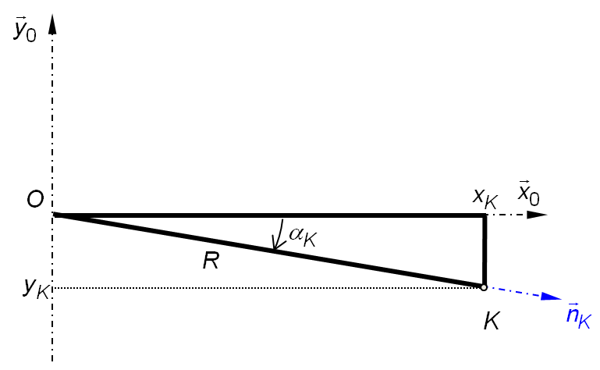



1. On a :



Car  et  sont colinéaires. Ce résultat semble logique car un effort ne peut pas créer de moment en un point situé sur la droite qui lui sert de support (le bras de levier est nul).

En faisant le même raisonnement sur l’ensemble des efforts élémentaires dus à l’action de l’eau sur toute la surface de la vanne immergée, on peut en déduire que le moment résultant, au point *O,* de l’action mécanique de l’eau sur la vanne est nul :



1. La résultante de l’action mécanique de l’eau sur la vanne est obtenue en faisant la somme de tous les efforts élémentaire.

Cela peut être réalisé en calculant une intégrale sur toute la surface de contact entre l’eau et la vanne.

Le torseur, au point , de l’action mécanique de l’eau sur la vanne s’écrit :



Application numérique :



1. Le moment résultant, au point *O*, de l’action mécanique de l’eau sur la vanne est nul. cela signifie que cette action mécanique n’a pas la capacité de provoquer, modifier ou empêcher un mouvement de rotation de la vanne par rapport à la pile du barrage autour d’un axe qui passe par le point *O*.
2. L’action mécanique de l’eau n’a donc aucune influence sur le comportement dynamique du système d’orientation de la vanne. Il n’est donc pas nécessaire de l’intégrer dans le modèle utilisé.
3. Voir document réponse DR4 ci-après

**Puissance apparente délivrée aux circuits 1 et 2**

* puissance active totale :  ;
* puissance réactive totale :  ;
* puissance apparente totale : .

1. Avec une puissance nominale de 88 kVA, le groupe électrogène installé est correctement dimensionné pour fournir l’énergie nécessaire aux circuits de délestage. L’onduleur alimente le circuit 1 consommant 7,1 kW. Avec une énergie stockée dans la batterie égale à  l’autonomie de ce dispositif est donc de 2 h 50 min ce qui est très au-delà de la contrainte imposée par le cahier des charges.
2. **Analyse d’écarts entre le souhaité, le simulé et le réalisé**

*Objectif de cette partie*: **analyser** des écarts entre les niveaux des critères mesurant la performance du barrage.

1. Voir document réponse DR2
2. Il a été nécessaire d’intégrer au modèle une relation entre la hauteur de la vanne  et la position angulaire de la vanne .
3. Il s’agit en effet d’un système asservi car il existe une **boucle de rétroaction négative** de la position mesurée de la hauteur de la vanne qui vient en comparaison de la consigne de hauteur. Cette différence est ensuite corrigée pour la commande des distributeurs hydrauliques.
4. En reprenant le tableau du sujet et en ajoutant une colonne « valeur mesurée », relevée ou calculée à partir du document technique DT6

|  |  |  |
| --- | --- | --- |
| **Critère du cahier des charges** | **Niveau du cahier des charges** | **Valeur mesurée** |
| Heure *t*0 du début de sur-verse | PM - 10 minutes (5 h 41 min) | 5 h 09 |
| Temps total de remplissage par sur-verse | 1 h 30 minutes | 6 h 33 min - 5 h 09 min =  1 h 24 min |
| Niveau du Couesnon en fin de remplissage | 5,39 m (IGN69) | 5,38 m |
| Niveau de remplissage par sur-verse | entre 5,90 m et 4,60 m (IGN69) | 5,58 m |
| Volume d’eau apporté par la mer en sur-verse | 979 040 m3 |  |

Calcul du volume d’eau apporté par la mer par sur-verse

Assimilons la forme du débit de sur-verse à un triangle de base (6 h 09 min - 5 h 09 min) et de hauteur 62 m3/s (voir figure ci-contre).

On en déduit une estimation du volume d’eau accumulé par sur-verse :

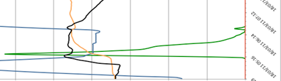

Comme il y a 8 vannes, le volume total accumulé est d’environ



On constate que les écarts pour les 5 critères étudiés ici sont relativement faibles vues les caractéristiques du support. En effet, s’agissant d’un barrage hydraulique avec les aléas liés aux effets naturels imprévisibles totalement dans un cahier des charges bien en amont de l’exploitation de l’ouvrage, les valeurs mesurées sont parfaitement acceptables. Seul l’écart sur l’heure de début de sur-verse est surprenant car il est parfaitement gérable ici. Sans doute que d’autres considérations (comme la mesure de turbidité) peuvent expliquer cette valeur.

1. Pour simuler le comportement d’un vérin, les paramètres fondamentaux sont **ses sections en sortie de tige et en rentrée de tige**. En effet, dans le cas d’une sortie de tige, par exemple, la puissance qui « entre » dans le vérin est une puissance hydraulique telle que



si est la pression à l’entrée du vérin et  le débit du fluide circulant dans la canalisation d’entrée. Par ailleurs, la puissance mécanique fournie par la tige de vérin se déplaçant à la vitesse par rapport au corps de vérin au bras est telle que



si est l’effort de poussée de cette tige.

Si l’on suppose la conservation de la puissance, on a



Le paramètre du vérin caractérisant ce principe est bien la section comme le montre la relation ci-dessous



issue de la conservation de la puissance dans le vérin.

Si l’on veut être plus précis dans la description du vérin, on peut tenir compte des pertes hydraulique et mécanique (rendement), du volume mort dans les chambres, de la compressibilité du fluide mais également de sa course (ce qui est le cas dans le modèle proposé sur le document technique DT1).

1. La courbe de consigne indique l’évolution souhaitée de la hauteur de la vanne. On constate que la courbe réelle atteint, en un temps variable en fonction de la différence de hauteur entre deux marches, la valeur finale de la consigne (erreur nulle). Par contre la hauteur finale à chaque palier atteinte par le modèle, conserve une erreur par valeur inférieure de l’ordre de 5 cm quelle que soit la hauteur demandée. Le modèle n’est pas suffisamment précis. Cependant, un réglage de cet écart est possible. Le paramètre du modèle sur lequel il est possible d’agir est le correcteur P. Le réglage est donc à revoir pour annuler cet écart. Le modèle atteint plus rapidement sa valeur finale que le réel. Là aussi, il est possible de régler la réponse du modèle. En fonction de l’objectif souhaité du modèle, celui-ci peut convenir, mais pour une simulation plus fine, il est indispensable de revoir le bloc de correction afin que le modèle se rapproche de la réponse réelle.
2. **Conclusion sur la problématique du sujet**

*Objectif de cette partie*: **proposer** une synthèse du travail réalisé.

1. 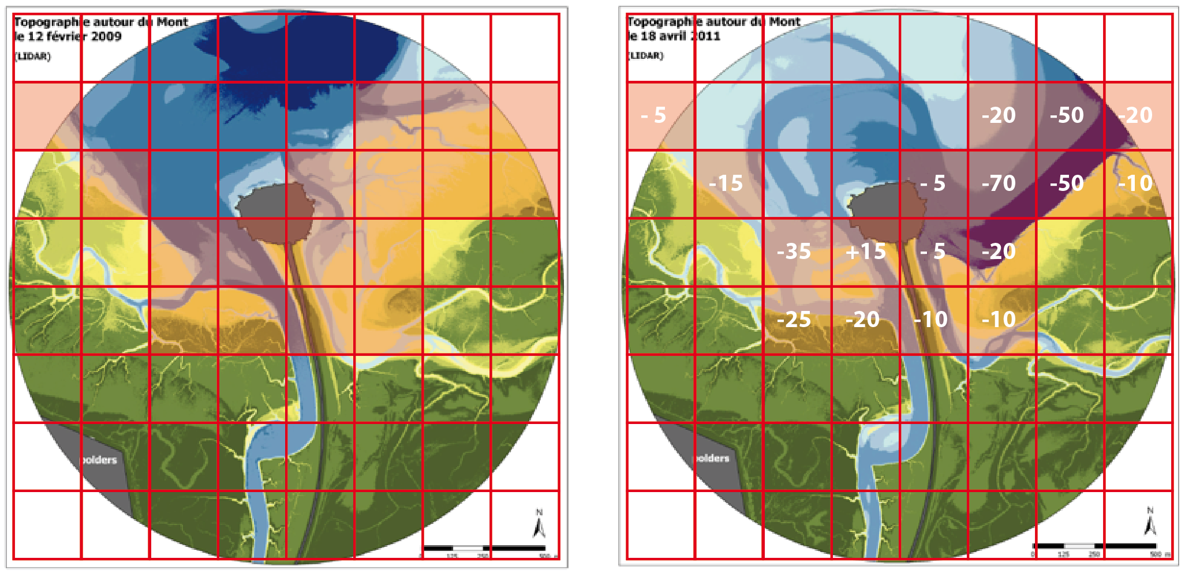Afin d’avoir une **approximation** dans un cadre linéaire en coordonnées cartésiennes, nous réalisons un quadrillage de la photographie Lidar. Nous divisons le carré circonscrit au disque en 8 × 8 carrés identiques. L’échelle indiquée nous permet de calculer la surface d’un carré élémentaire. Nous trouvons que chaque carré a un côté réel de 280 mètres et donc une surface de 78400 m2.

L’analyse des deux images nous permet d’estimer l’évolution des zones dont la hauteur est supérieure à 5 m (IGN69). Si nous considérons que chaque carré contient 100 « pixels », nous indiquons pour chaque carré, *approximativement* le nombre de « pixels » qui auraient évolué entre les deux photographies. Au total, on trouve :



Un « pixel » ayant une surface de , nous pouvons estimer que la superficie passée sous l’altitude de 5 m (IGN69) entre le 12 février 2009 et le 18 avril 2011 est d’environ .

Le but étant de « récupérer » environ 1,5 km2 de mer sur les terres, en un peu plus de deux ans, un peu moins de 20 % du travail a déjà été réalisé. Vu les aléas dans le domaine, Il est difficile de prévoir le moment où l’objectif final sera atteint, mais à ce rythme, cela devrait être réalisé vers 2019.

1. Le cahier des charges prévoit de déplacer plus de 2 millions de mètres cubes de sédiments pour rendre son caractère maritime au Mont-Saint-Michel. La solution du barrage est pertinente d’un point de vue environnemental (carbone et sécurité) mais aussi d’un point de vue technique comme vérifié ici. En effet, les effets des chasses successives avec les débits annoncés et validés conduisent déjà, après 3 ans de fonctionnement, à observer les effets attendus.

**Document réponse DR1**

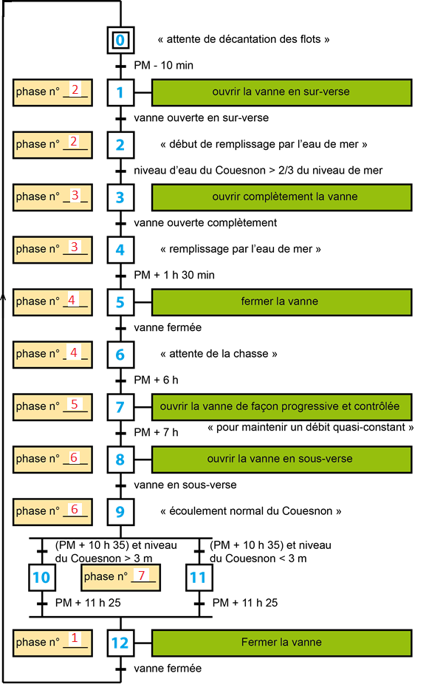

**Document réponse DR2**

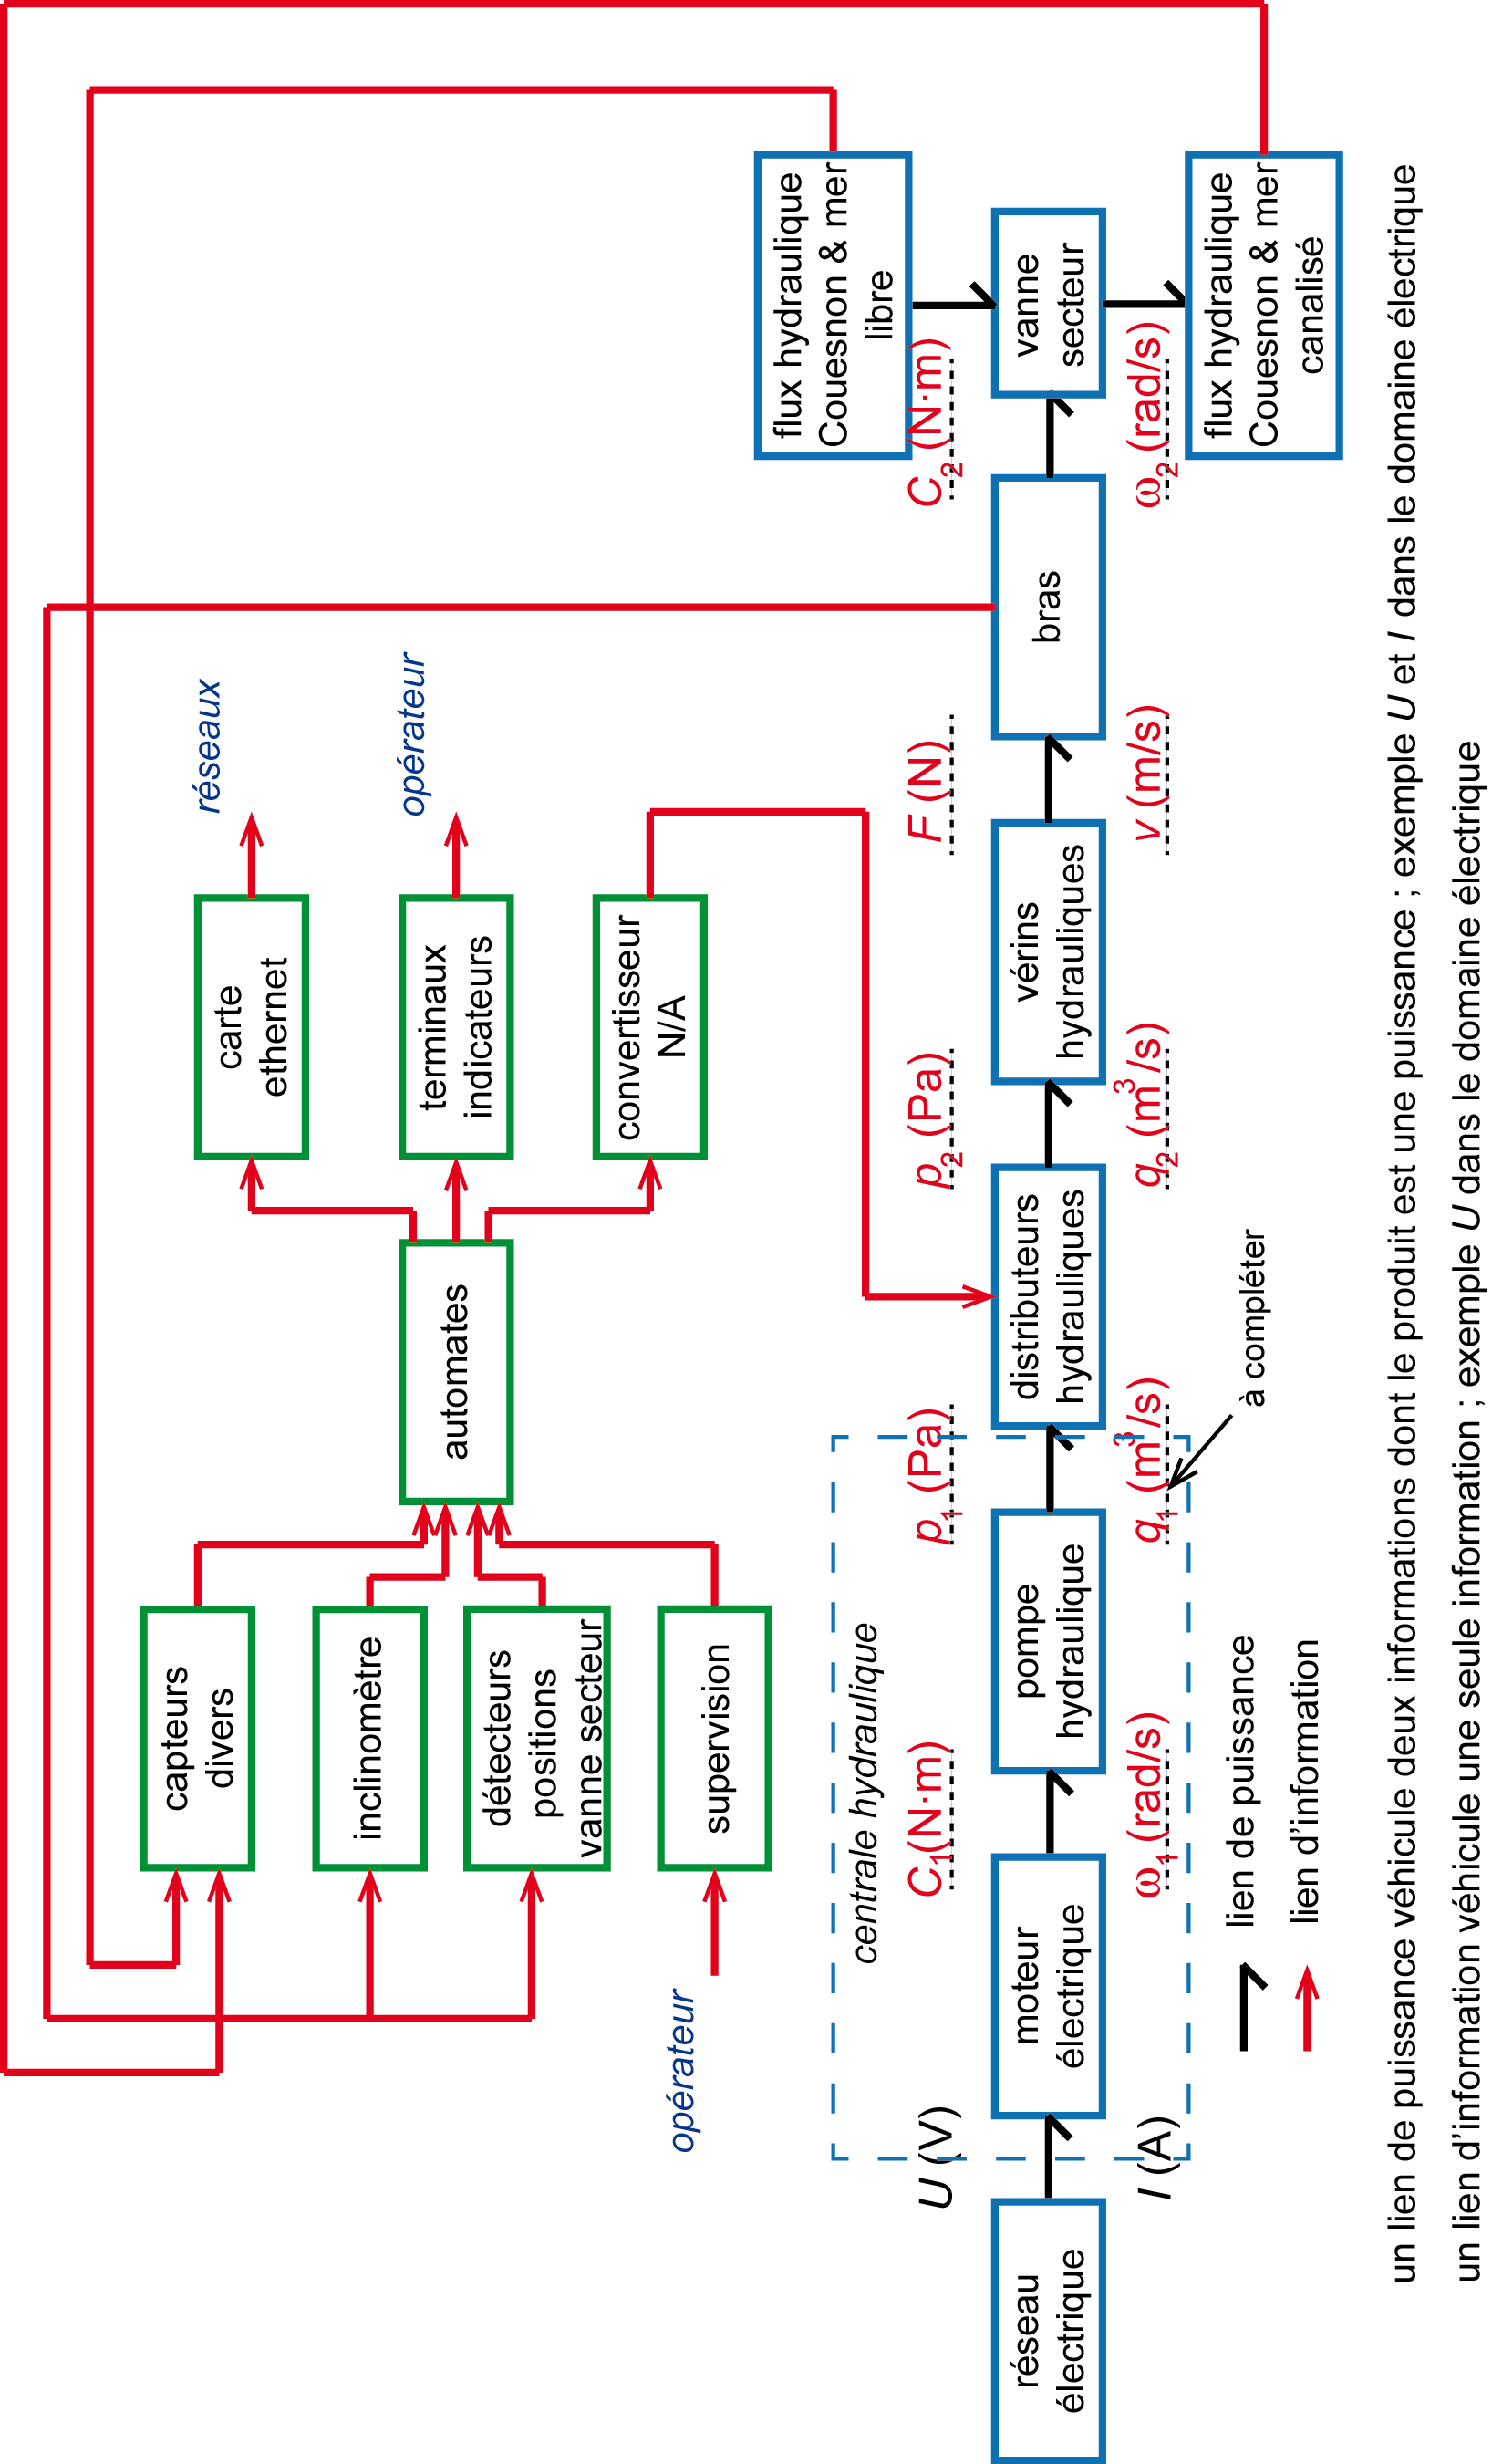

**Document réponse DR3**

|  |  |  |  |  |
| --- | --- | --- | --- | --- |
| **Position de la vanne** | **Position en degré (*β*)** | **Angle**  **mesuré** | ***N* : Nombre issu du codeur** | |
| ***Décimal*** | **Hexadécimal** |
| **Ouverte** | -90 | 0 | 0 | **0000** |
| **Ouverte en sur-verse** | -53 | **-37** | **-3700** | **F18C** |
| **Fermée** | -20 | **-70** | **-7000** | **E4A8** |
| **Ouverte en sous-verse** | -10 | **-80** | **-8000** | **EC00** |

Lire S

Lire C

S = CO ?

*non*

*Début*

C < 0 ?

Ouvrir Vanne

Lire C

*oui*

S = CF ?

C > -7000 ?

Fermer Vanne

Lire C

C < -7000 ?

Ouvrir Vanne

Lire C

C > -8000 ?

Fermer Vanne

Lire C

S = PSV ?

S = FinAss ?

Lire S

S = Ass ?

Asservir

*Fin*

**Document réponse DR4**

|  |  |  |  |  |  |  |
| --- | --- | --- | --- | --- | --- | --- |
| Désignation des sous-circuits | Puissance utile  installée | Tension | Rendement | Facteur de puissance  (cos ϕ) | Puissance active | Puissance réactive |
| Moteurs de pompe hydraulique pour les vannes secteurs | 30 kW | 400 V | 0,85 | 0,8 | 35,3 kW | 26,5 kVAr |
| Ventilation des locaux techniques | 5,8 kW | 400 V | 0,7 | 0,8 | 8,3 kW | 6,2 kVAr |
| Éclairage de sécurité | 1,5 kW | 230 V | 1 | 1 | 1,5 kW | 0 |
| Calculateurs, supervision, surveillance vidéo, communication | 5,6 kW | 230 V | 1 | 1 | 5,6 kW | 0 |
| Éclairage des locaux techniques et des passerelles de maintenance | 3,3 kW | 230 V | 1 | 1 | 3,3 kW | 0 |